Úti beszámoló
az ELTE Tehetséggondozási Tanácsa által támogatott konferencia-részvételről
(ELMIS 2019/ Kyrenia/Cyprus)
Készítette:
Molnár Béla intézetigazgató, egyetemi docens, ELTE PPK PPI

A negyedik alkalommal megrendezett vándorkonferencián az ELTE Tehetséggondozási Tanácsa által nyújtott támogatás segítségével öten vettünk részt. A konferenciát Kyreniában, a Cyprus International University szervezésében tartották meg. A tudományos program témája hagyományosan a sajátos nevelési igényekről való társadalmi gondoskodás volt.
A konferencia három napja alatt négy szekcióban összesen 64 előadás hangzott el, de a nyelvi nehézségek miatt számunkra különösen az angol nyelvű prezentációk voltak érdekfeszítők.
Magyar részről három poszter prezentációval és három előadással tudtunk hozzájárulni a tanácskozás sikeréhez.
Magam a magyarországi gyógypedagógusképzés történetét vázoltam fel előadásomban, amelyben bemutattam a képzés múltjának főbb korszakait, kiemelkedő személyiségeit és a képzés jelenét.
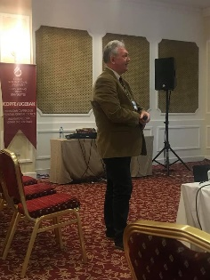
Előadás közben

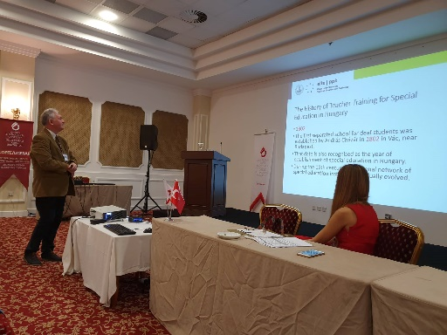
Előadás közben
(Prof. Dr. Fatos Silman szekcióvezető és Dr. Molnár Béla)

A kiutazó egyetemi küldöttségünk hasznos előadói tapasztalatokkal és erősödő meglévő, valamint új formálódó nemzetközi kapcsolatokkal érkezett haza Ciprusról.
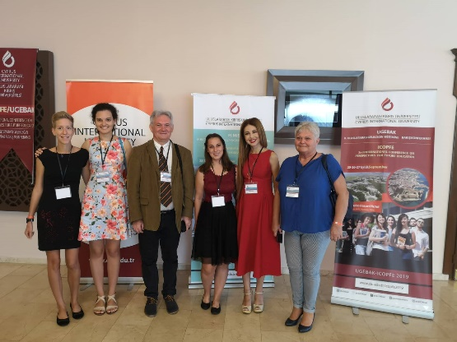
A magyar delegáció és a ciprusi szekcióvezető professzor
(jobbról Kovács Anna; Kővári Dorottya; Dr. Molnár Béla; Kardos Laura;
Prof. Dr. Fatos Silman és Némethné Tóth Ágnes)
Köszönöm oktatókollégám, hallgatóink és a magam nevében az ELTE Tehetséggondozási Tanácsának támogatását, amely nélkül ez a tartalmas négy nap nem valósulhatott volna meg.

Szombathely, 2019.09.29.

Dr. Molnár Béla
intézetigazgató, egyetemi docens

